Załącznik nr 2 do Regulaminu Projektu „Lubelskie Centrum Edukacji”

ANKIETA DOTYCZĄCA BADANIA POZIOMU UMIEJĘTNOŚCI PODSTAWOWYCH

ZGODNIE Z POLSKĄ RAMĄ KWALIFIKACJI

Oświadczam, że zapoznałam/em się z charakterystyką Polskich Ram Kwalifikacji – poziomy 1–8 i dokonałem samooceny umiejętności podstawowych na następującym poziomie:

Poziom 1  Poziom 2  Poziom 3  Poziom 4 | Poziom 5  Poziom 6  Poziom 7  Poziom 8

………………………………………………………………………… Data, czytelny podpis Uczestnika/czki projektu

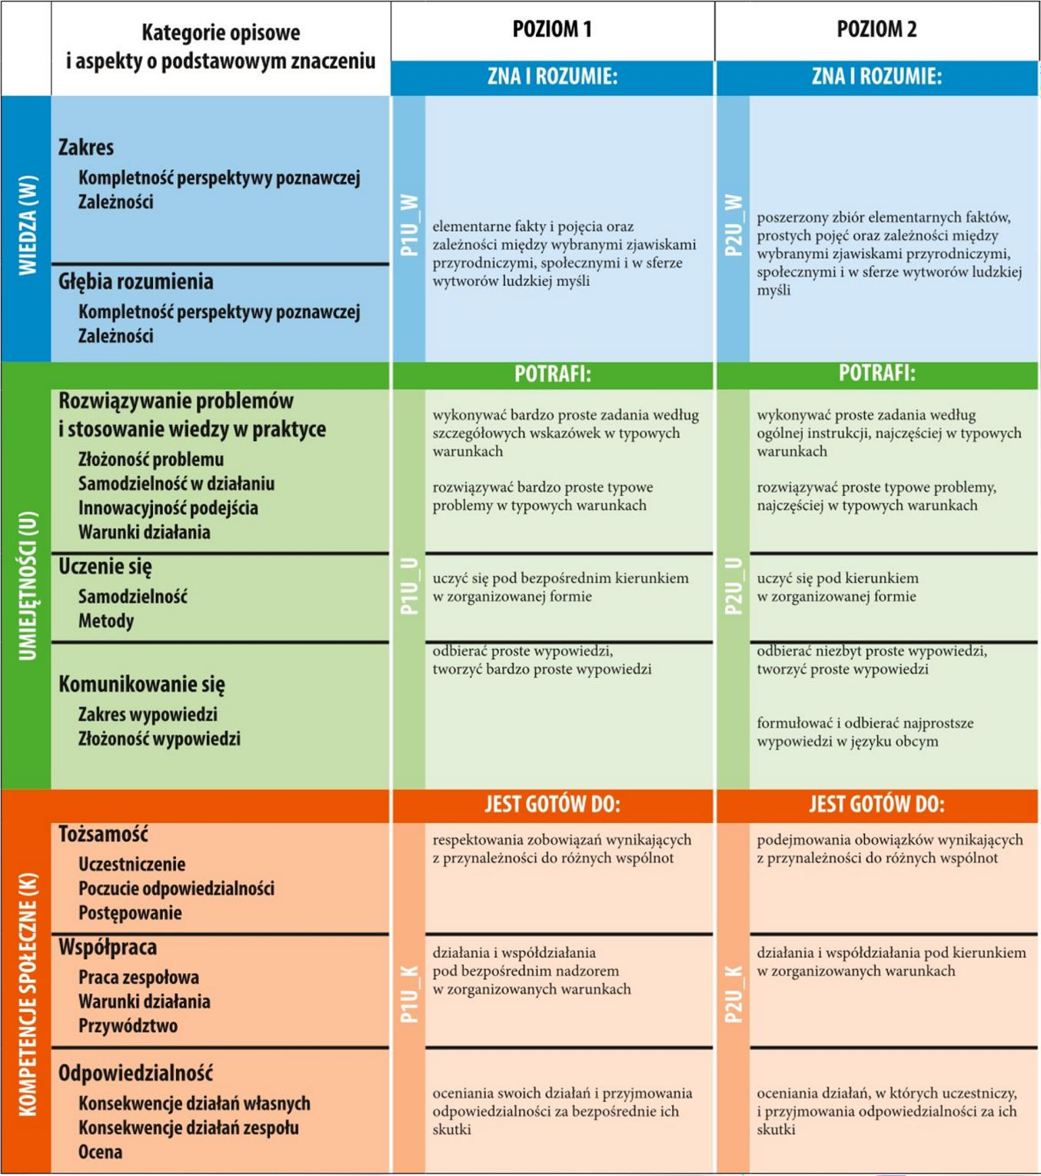
Charakterystyki I stopnia (uniwersalne) Polskiej Ramy Kwalifikacji – poziomy 1–8 Zapisy – wiedza, umiejętności, kompetencje społeczne – należy odnosić do określonej dziedziny uczenia się lub działalności zawodowej¹

